1. Odstraň sloupce s kraji, které neleží žádnou svou částí na severu Čech.


Budeš-li hotov dřív než ostatní, doplň názvy krajů, které zůstaly.
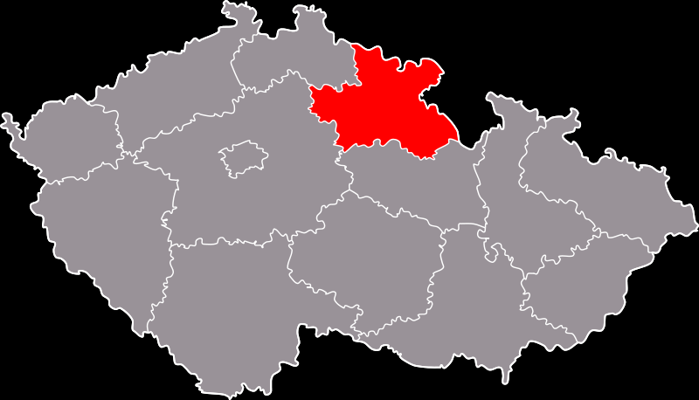
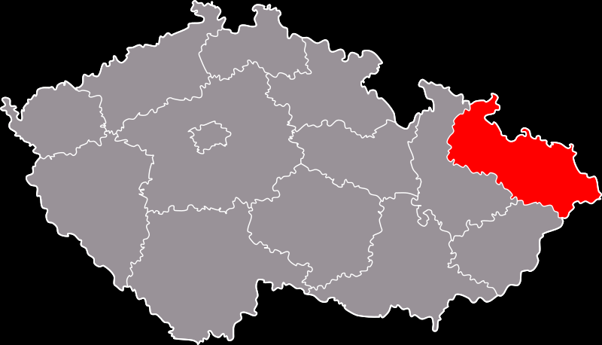
 | 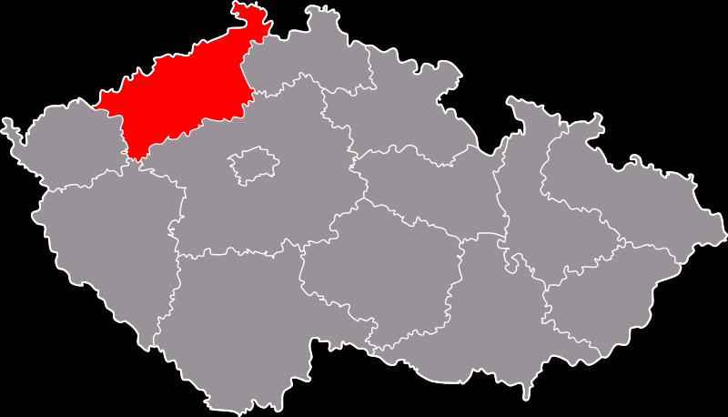 |  | 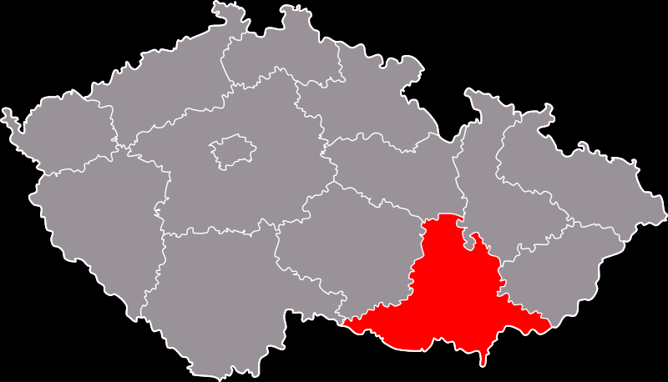 | 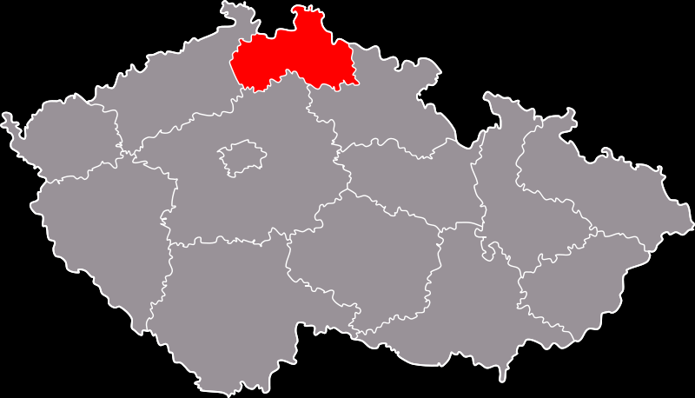

2. Vytvoř z nabízených obrázků legendu mapy.

Vyhledej na internetu 3 podobné obrázky, které bys mohl/a také použít – třeba pro bižuterii.

potravinářský | dřevozpracující | textilní | pivovarnictví | sklářský | keramický
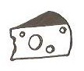

strojírenský | elektrotechnický | chemický | automobilový | energetický | bižuterie
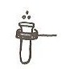
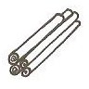


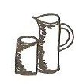


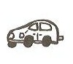




3. K názvům měst severních Čech doplň přesunutím odpovídající obrázek.

Budeš-li hotov dřív než ostatní, doplň kraj, ve kterém leží ostatní města.

LIBEREC PARDUBICE JABLONEC NAD NISOU PLZEŇ
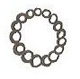

4. Vybírej a přetahuj do oblasti severních Čech charakteristické obrázky.

Budeš-li hotov/a dřív než ostatní, doplň legendu mapy podle vzoru.
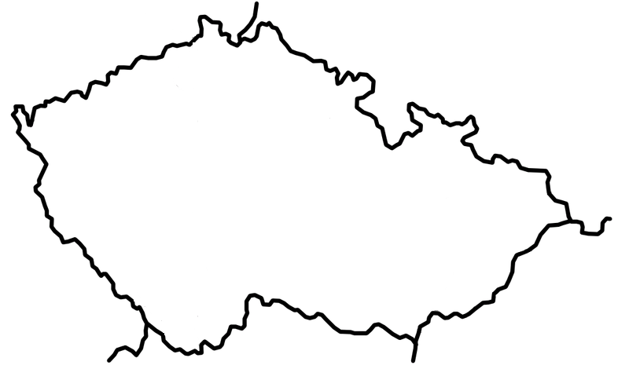
Obrázky zmenšuj dle potřeby.

5. Vymaž pojmy, které nespojujeme se severními Čechami.

Budeš-li hotov/a dřív než ostatní, doplň další pojmy, které tě napadnou nebo které vyhledáš.

Jizerské hory
Lužické hory
Krkonoše
Jizera

Ploučnice
Ještěd
Lysá hora
Morava

Mumlavský vodopád
Čertovo jezero
Kotel

HAPPPENSTANCE. Obrázek mapy – Královehradecký kraj [cit. 2010-11-11]. Dostupné pod licencí Creative Commons na WWW: <http://cs.wikipedia.org/wiki/Soubor:Kralovehradecky_kraj.svg>
HAPPPENSTANCE. Obrázek mapy – Ústecký kraj [cit. 2010-11-11]. Dostupné pod licencí Creative Commons na WWW: <http://cs.wikipedia.org/wiki/Soubor:Ustecky_kraj.svg>
HAPPPENSTANCE. Obrázek mapy – Liberecký kraj [cit. 2010-11-11]. Dostupné pod licencí Creative Commons na WWW: <http://cs.wikipedia.org/wiki/Soubor:Liberecky_kraj.svg>
LUCPOL. Obrázek mapy – Moravskoslezský kraj [cit. 2010-11-11]. Dostupné pod licencí Creative Commons na WWW: <http://cs.wikipedia.org/wiki/Soubor:Moravskoslezsky_kraj.svg>
HAPPPENSTANCE. Obrázek mapy – Jihomoravský kraj [cit. 2010-11-11]. Dostupné pod licencí Creative Commons na WWW: <http://cs.wikipedia.org/wiki/Soubor:Jihomoravsky_kraj.svg>

